**Дата**: 17.01.2025

**Клас**: 3-АБ

**Предмет**: англійська мова

**Тема:** Мій будинок. ЛО теми – carpet/sofa/mirror/drawers/wardrobe. Структура there is/there are (питання, заперечення, короткі відповіді).

**Мета:** : формувати навички вживання лексичних одиниць по темі; удосконалювати навички читання, аудіювання й усного монологічного мовлення; розвивати пізнавальні інтереси учнів; виховувати інтерес до самостійного пошуку потрібної інформації, а також загальну культуру учнів.

**Вчитель**: Руда Д.В.

Хід уроку

1.Greeting

Good afternoon, guys! I’m glad to see you. Are you ready to start our lesson? All set?

2. Wаrm up / Listening

Уважно слухати аудіо трек і дати відповідь на питання вчителя <https://www.youtube.com/watch?v=kePBvNotYy4> .

3. Speaking

Дати усно відповіді на питання : <https://wordwall.net/ru/resource/31587169/flat-speaking> .

4. Повторення

*Словник:*

*To bring-принести (брін)*

*To lock-замкнути(лок)*

*To put-покласти(пут)*

*To look after-доглядати(лук афте)*

*To try-намагатися(трай)*

*To call back-передзвонити(кол бек)*

*To become- ставати(бікам)*

*To tell – розповідати(тел)*

*To laugh at –сміятися з когось(лаф ет)*

*A run out of-закінчуватися(ран аут аф)*

*To listen to-слухати когось(лісен ту)*

*To smell-нюхати або пахнути(смел)*

*To have breakfast/dinner/lunch-снідати, вечеряти,обідати(хев брекфаст, діне, ланч)*

*To dwell – жити(двел)*

*To slide-скользити (слайд)*

*To purr-мурликать (пьо)*

*To bark-гарчати (барк)*

*To roar-рев тварини (ро)*

5. Writing

Виконати письмово вправу ( граматика – present continuous ).

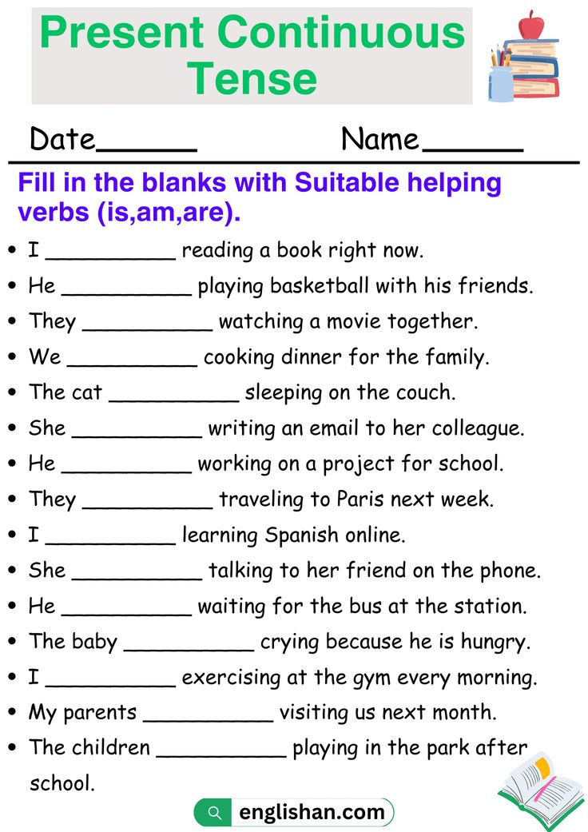

6. Vocabulary

A plate-тарілка(плейт)

A glass-склянка(глас)

A knife-ніж(найф)

A fork-виделка(фок)

A spoon-ложка(спун)

A pan-каструля(пен)

A teaspoon-чайна ложка(тіспун)

A saucer-блюдечко (сасер)

To lay the table-накривати на стіл (лей за тейбл)

7. Homework

1. Виконати тільки завдання 1 (перші 6 речень) подане нижче (повторення present simple).

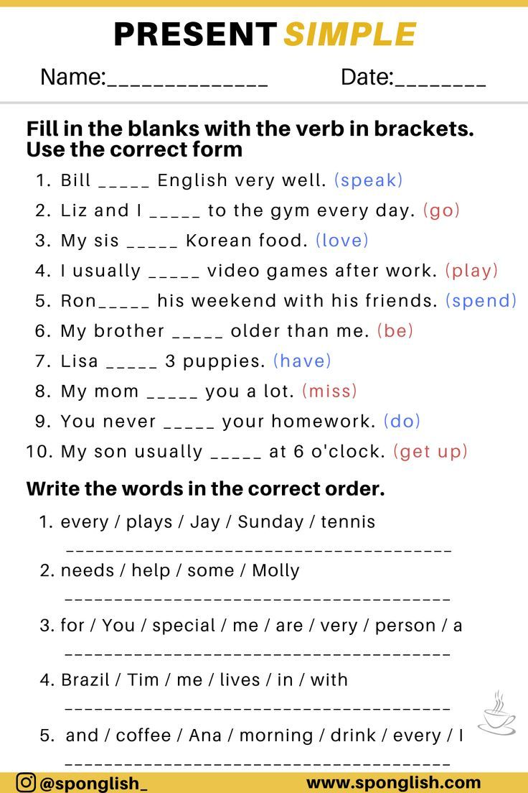

2. Вивчити словник в конспекті.